21/09/2017 EXCEL 2010 AVANZADO

Sumario
21/09/2017 EXCEL 2010 AVANZADO 1
Bibliografia. 2
02- Importación de Datos. 2
06- Validación de Datos- sólo se aplica a datos nuevos. 3
Personalizar el mensaje de error. 3
Personalizar el mensaje de entrada. 4
07- Validación de Datos – Listas. 5
Ocultar una hoja de una manera un poco más profesional. 7
La opción Omitir blancos 8
22/09/2017 2H 9
08- Validación de Datos – Personalizadas. 14
25/09/2017 EJERCICIO – Fechas 16
Formato del campo fecha para que sólo salga el més 17
28/09/2017 2H EJERCICIO – Stock - BUSCARV 18
10- Subtotales: calculos por grupos. 19
Imprimir: sale la primera fila en todas las hojas: 20
11- Tablas Dinámicas. EXPLICARSELO A LOS ALUMNOS 21
12- Tablas Dinámicas. EXPLICARSELO A LOS ALUMNOS 22
Subtablas 22
Cálculos 23
Para que el campo calculado salga en otra columna muevo Valores a Etiqueta de columna. 24
Tablas dinámicas. Autor: David Asurmendi (Youtube). 26
29/09/2017 2H 27
Menu OPCIONES (ANALIZAR), (Filtrar), Insertar Segmentación de datos. 29
Filtros de Etiqueta y de Valor. 30
Filtros de Etiqueta y de Valor. 30
02/10/2017 1h 36
Campos calculados y elementos calculados. 36
Opciones de Agrupamientos (Hacemos rangos, agrupamos por meses). 38
Gráficos dinámicos 40

Bibliografia.
En Youtube - Canal Pildoras Informáticas – Excel 2010 Avanzado.
https://www.youtube.com/watch?v=HxfKmbLqx9g&index=13&list=PLFED09792AB0E606F

En Youtube - Autor: David Asurmendi – Tablas Dinámicas – 6 videos.
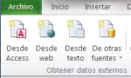
http://davidasurmendi.blogspot.com.es/p/curso-excel-2010-basico-avanzado.html

02- Importación de Datos.
Menu datos. Obtener datos externos:

Desde access: seleccionamos "GESTIÓN PEDIDOS .mdb"
Seleccionamos la tabla, IMPORTAR.

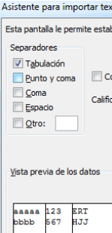
Desde un fichero de texto (separados por tabuladores, comas...). Admite con las siguientes extensiones: *.txt, *.csv , *.prn.
Si lo hacemos en Word, lo guardamos como "Texto sin formato".

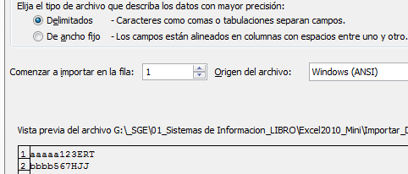
Seleccionamos "Importar_Datos_Texto.txt"

06- Validación de Datos- sólo se aplica a datos nuevos.

EJERCICIO: Primero escribo unos datos correctos e incorrectos para la EDAD.

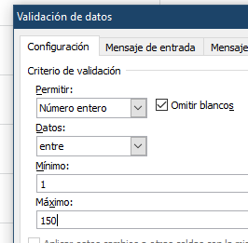
Menu Datos, Herramientas de datos, Validacion de datos, Rodear con un circulo datos no válidos.
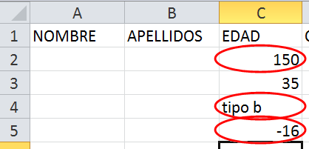

Personalizar el mensaje de error.
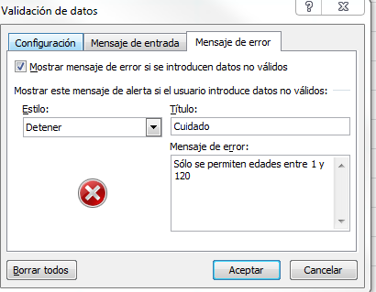
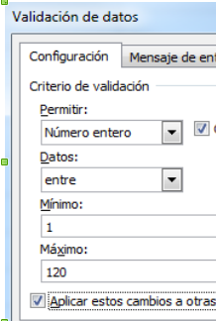

CUIDADO.
Si elijo el Estilo DETENER sale
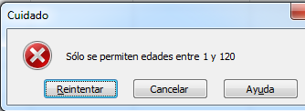

Si elijo el Estilo ADVERTENCIA sale:
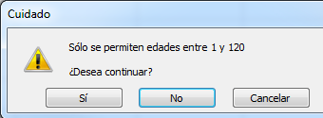

Si elijo el Estilo INFORMACIÓN sale:
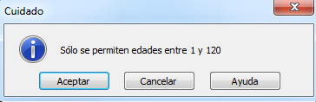

Personalizar el mensaje de entrada.
Cuando entramos en la celda activa me sale un mensaje.
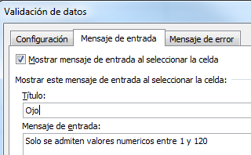

07- Validación de Datos – Listas. IMPORTANTE

Listas: creamos un menu desplegable en una celda para que el usuario elija uno.
Seleccionamos la columna Carnet: Menu Datos, Herramientas de datos, Validacion de datos
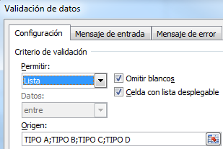
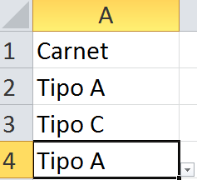

Si en vez de escribir los valores en el campo origen, tenemos los valores en unas celdas
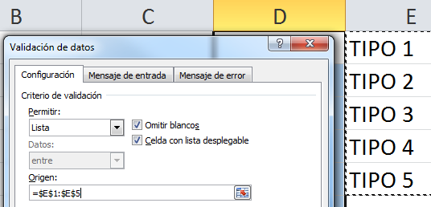
Si la lista está en otra hoja:
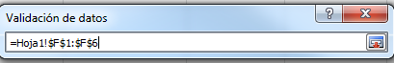

EJERCICIO: Si la edad es >= 18 me sale una lista pero si la edad es < 18 sale otra lista.
Nosotros escribimos las columnas F y G.

MUY IMPORTANTE: Después de escribir la fórmula hay que aceptar y volver a entrar para activar la opción "Aplicar estos cambios a otras celdas con la misma configuración".
Seleccionamos desde D2:D50 (no cojo D1) y Menu Datos, Herramientas de datos, Validacion de datos
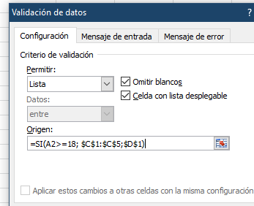

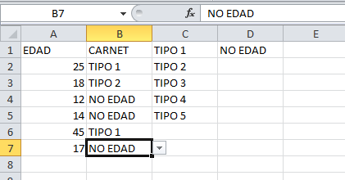

EJERCICIO

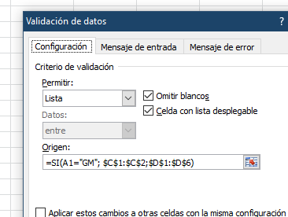

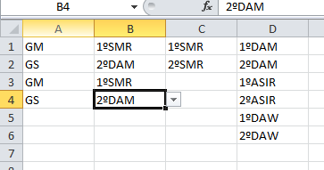

Ocultar una hoja de una manera un poco más profesional.
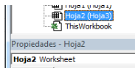
Si quiero ocultar una hoja, de una manera un poco más profesional, entramos en el editor de visual basic con ALT + F11

Hoja2, bd, Ocultar.
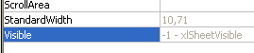

La opción Omitir blancos
De manera predeterminada, la opción Omitir blancos estará seleccionada para cualquier criterio, lo cual significará que al momento de entrar en el modo de edición de la celda podremos dejarla como una celda en blanco es decir, podremos pulsar la tecla Entrar para dejar la celda en blanco.

Sin embargo, si quitamos la selección de la opción Omitir blancos, estaremos obligando al usuario a ingresar un valor válido una vez que entre al modo de edición de la celda. Podrá pulsar la tecla Esc para evitar el ingreso del dato, pero no podrá pulsar la tecla Entrar para dejar la celda en blanco.

La diferencia entre dejar esta opción marcada o desmarcada es muy sutil y casi imperceptible para la mayoría de los usuarios al momento de introducir datos, así que TE RECOMIENDO DEJARLA SIEMPRE SELECCIONADA.

22/09/2017 2H
EJERCICIO CON TRES OPCIONES COLORES/INFORMATICA/TELEVISORES:

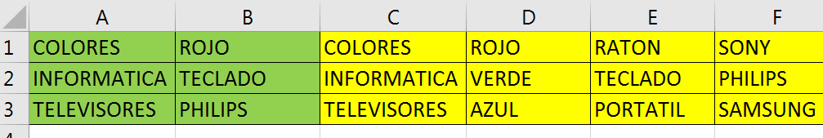
En la columna B, Menú datos, Herramienta de datos, Validación de datos
En Origen:

=SI(A1="COLORES";$D$1:$D$3;SI(A1="INFORMATICA";$E$1:$E$3;$F$1:$F$3))

Menú Datos, Quitar duplicados.

EJERCICIO CON N OPCIONES:
VER 07_Validacion_datos.xlsx

=SI(A1="Canada";$D$1:$D$11;SI(A1="Mexico";$E$1:$E$13;SI(A1="China";$F$1:$F$13;"ERROR")))

EJERCICIO CON N OPCIONES: DEFINIENDO NOMBRES

Menu Formulas, Administrador de nombres
VER 07_ValidacionListas.xlsx
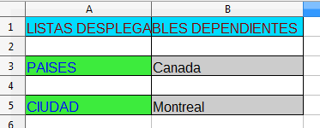
Selecciono todos los paises D2:D11, bd, le llamo Paises.
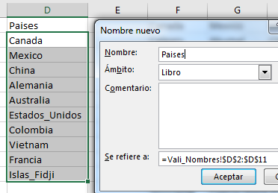

Selecciono todos los paises F2:F12, bd, le llamo Canada (NO puede ser otro).
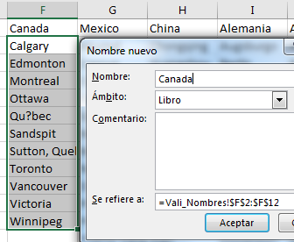

Hago lo mismo con todos los paises. Es muy importante que el nombre del rango sea exactamente igual al nombre del país ya que ese será nuestro vínculo entre ambas listas.
Menu Fórmulas, Administrador de nombres.
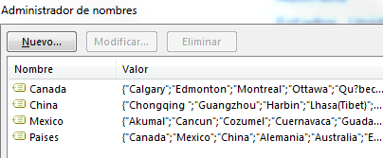

En B3, Menú Datos, Validación de datos.
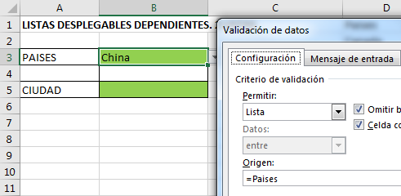

En B5, Menú Datos, Validación de datos ( Aquí relaciono las celdas B5 y B3).

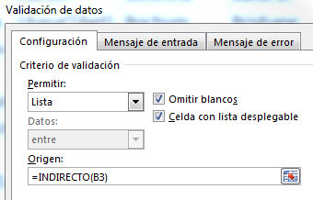

Es muy probable que al hacer clic en el botón Aceptar se muestre un mensaje de advertencia diciendo que: El origen actualmente evalúa un error ¿Desea continuar? Este error se debe a que en ese momento no hay un País seleccionado en la celda A2 y por lo tanto la función INDIRECTO devuelve error, así que solo deberás hacer clic en la opción Si para continuar.

MUCHO CUIDADO.

Los nombres de los países, ciudades no pueden tener espacios, acentos si queremos que nos sirvan como indice para una nueva lista desplegable.

Limpiar selección de lista dependiente

Las listas dependientes que acabamos de crear en la sección anterior tienen un pequeño inconveniente y es que después de hacer una primera selección de País y Ciudad, al hacer una nueva selección de País, la celda que muestra las ciudades permanecerá con la selección anterior.

Para que me entiendas mejor hagamos un ejemplo sencillo. Seleccionaré el país Colombia en la celda A2 y posteriormente en la celda B2 seleccionaré la ciudad Medellín. Hasta ahí todo va bien, pero si ahora selecciono el país México en la celda A2, la celda B2 seguirá mostrando la ciudad Medellín.

Vamos a utilizar código VBA para pedir a Excel que limpie la celda B2 cada vez que haya un cambio en la celda A2. Para agregar el código debemos hacer clic derecho sobre el nombre de la hoja y seleccionar la opción Ver código.

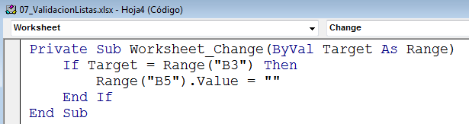

Private Sub Worksheet_Change(ByVal Target As Range)
If Target = Range("B3") Then
Range("B5").Value = ""
End If
End Sub

El evento Worksheet_Change se dispara cada vez que se realiza un cambio en una celda de la hoja. Pero ya que estamos interesados en un cambio de la celda B3, comparamos la variable Target para saber si el cambio proviene de dicha celda. En caso afirmativo, limpiamos el valor de la celda B5.

Si aplicas esta solución a tus archivos, deberás guardarlos como un Libro habilitado para macros de manera que pueda ejecutarse adecuadamente el código VBA.
LO GUARDO COMO LIBRO HABILITADO PARA MACROS.
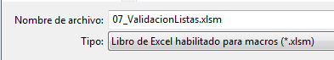

LA SOLUCION BUENA:

EJERCICIO CON N OPCIONES:
VER 07_ValidacionListas.xlsx

=SI(A1="Canada";$D$1:$D$11;SI(A1="Mexico";$E$1:$E$13;SI(A1="China";$F$1:$F$14;"ERROR")))

08- Validación de Datos – Personalizadas.

Opción Personalizada.
La beca depende del número de hermanos y de la distancia al centro.
El alumno tiene beca : si el alumno tiene > 2 hermanos y vive a una distancia > 20 ( entonces me permite escribir el valor de la beca )

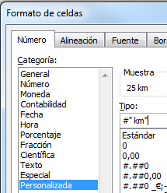
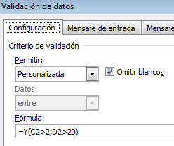

MUY IMPORTANTE: Después de escribir la fórmula hay que aceptar y volver a entrar para activar la opción "Aplicar estos cambios a otras celdas con la misma configuración".

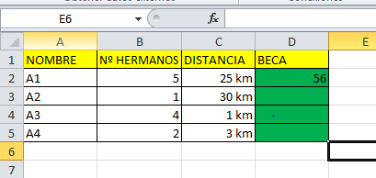

Validar una fecha entre la de hoy y la de dos días después

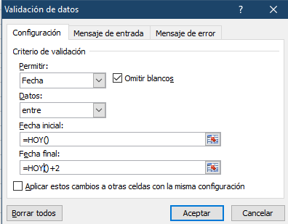

25/09/2017 EJERCICIO – Fechas
Excel 2010. Validación de Datos. 4ª Parte.xlsx
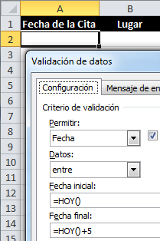
Entre la fecha de hoy y hasta dentro de 5 dias.
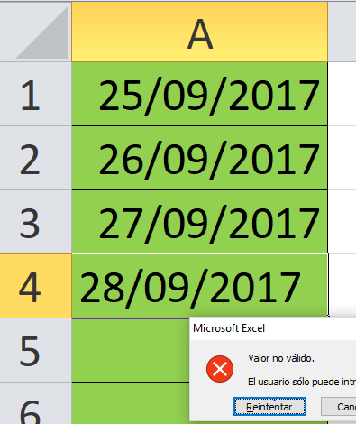

Ponemos la dirección E1 en la formula.
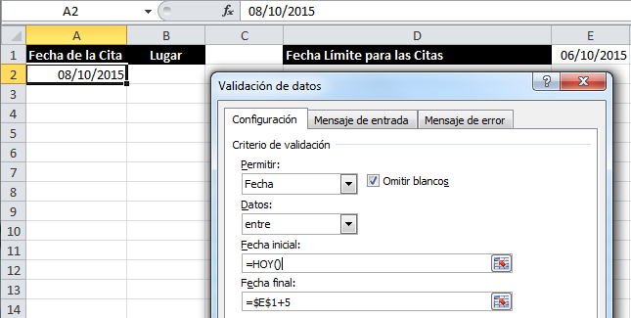

EJERCICIO:
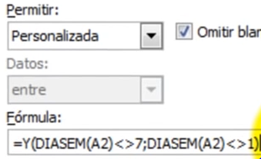
Para introducir una fecha que no sea
sabado(7) ni domingo(1).

EJERCICIO:
Para introducir una fecha que no sea sabado(7) ni domingo(1), ni los dias festivos que están en la columna E.
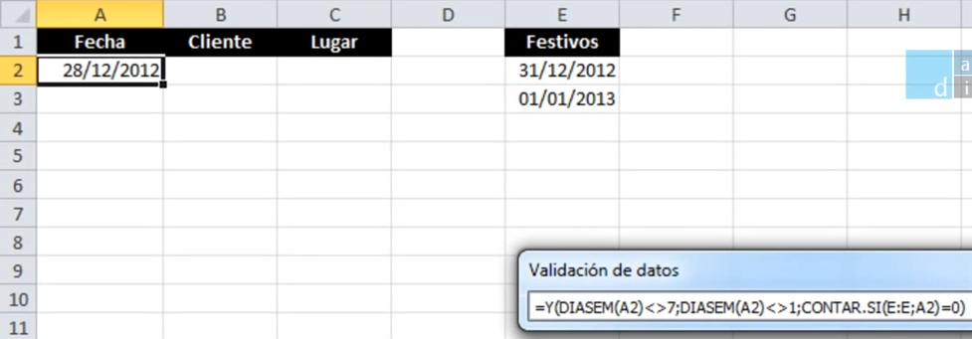

Formato del campo fecha para que sólo salga el més
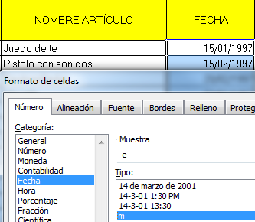
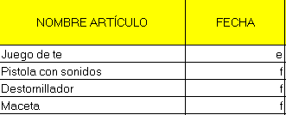

28/09/2017 2H EJERCICIO – Stock - BUSCARV
Hoja Factura
En una factura no se pueden pedir más productos que los que están en Stock
Seleccionamos la columna D, Menu Datos\ Validación,... Buscar( A2, en las columnas I:L, la 4 columna, buscar el dato exacto- columna I no está ordenada- FALSO).
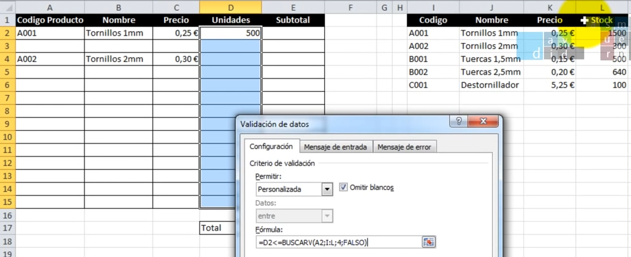
=D2<=BUSCARV(A2;I:L;4;FALSO)
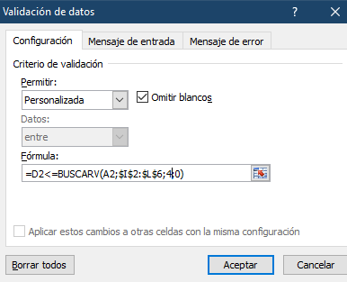
=D2<=BUSCARV(A2;$I$2:$L$6;4;0) => 0 es lo mismo que Falso

10- Subtotales: calculos por grupos.

Utilizo el fichero subtotales.xlsx.

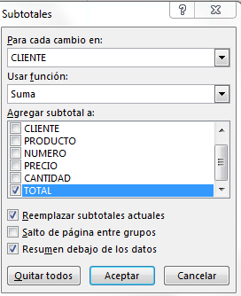
Ejercicio: Suma de los precios por cliente.
Hago una copia de la hoja
1.- Menu Datos, Ordenar, Cliente
2.- Menu Datos, Esquema, Subtotal

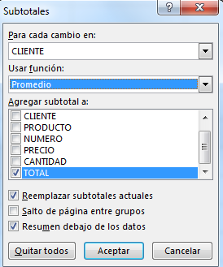

Hago una copia de la hoja
Ejercicio: Media de los precios por cliente.
1.- Menu Datos, Ordenar, Cliente
2.- Menu Datos, Esquema, Subtotal

Imprimir: sale la primera fila en todas las hojas:
Menu Diseño de página, Configurar página.

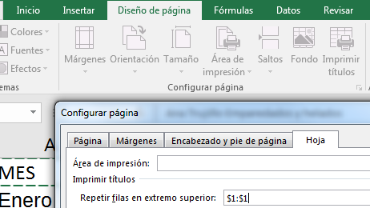

11- Tablas Dinámicas. EXPLICARSELO A LOS ALUMNOS
Menu Insertar, Tablas Dinámicas.
Ejercicio: Por sección, articulo y pais de origen. Articulos.xls Hoja: ARTICULOS

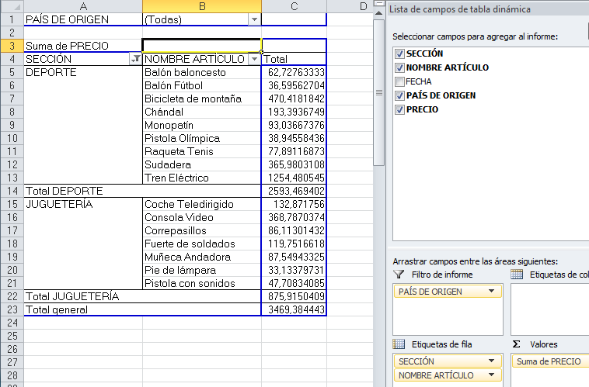
Si en vez de Suma de Precio quiero el promedio: en Configuración de campo de valor.
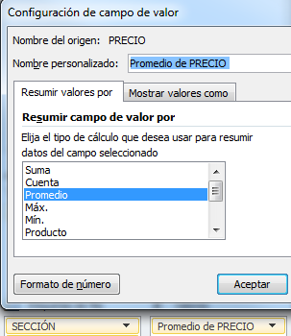

12- Tablas Dinámicas. EXPLICARSELO A LOS ALUMNOS
Las Tablas Dinámicas NO se actualizan automáticamente si se cambia la base de datos original.
Vamos a Menu ANALIZAR, Actualizar
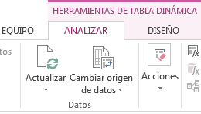

Subtablas
Articulos.xls Hoja: ARTICULOS
Si hago doble click con el botón izquierdo en la cantidad de China, me muestra un desglose en una nueva hoja.
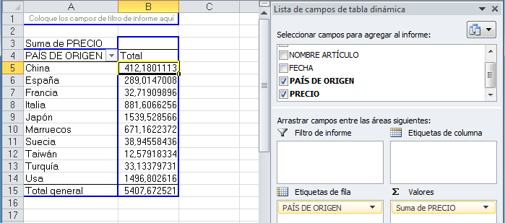
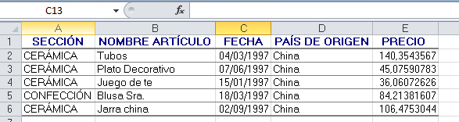

Cálculos
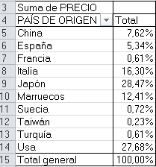
MODO 1
Bd, Mostrar valores como...
% del total general
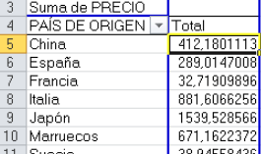

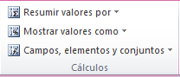
Modo2 NO DARLO - NO EXCEL 2013


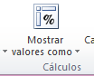
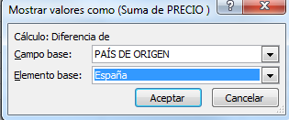

EXPLICAR. Menu Opciones, Calculos, Campos elementos y conjuntos, Campos calculado...:
y campos calculados.
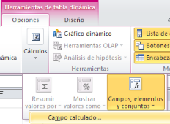
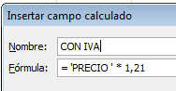

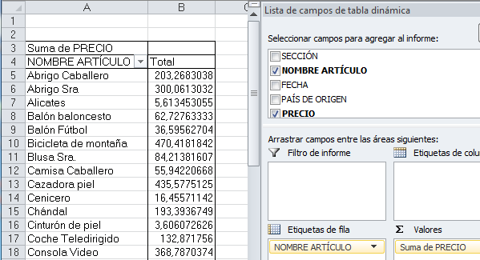

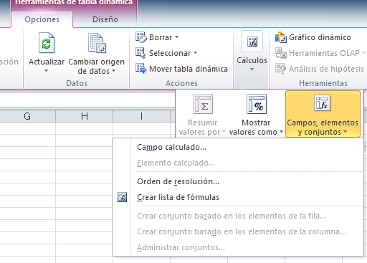

Para que el campo calculado salga en otra columna muevo Valores a Etiqueta de columna.
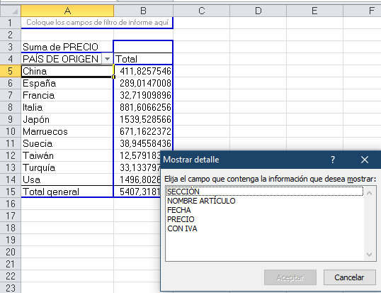
Con el puntero en forma de + muestra una ventana de detalles

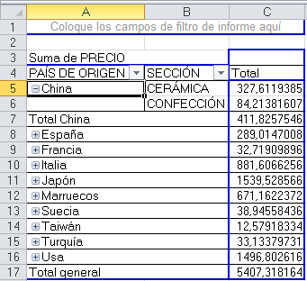

Tablas dinámicas. Autor: David Asurmendi (Youtube).
Ejercicio 1. Autor: David Asurmendi Excel 2010. Tablas Dinámicas. Sesión 01.xlsx
Menu Insertar, Tablas Dinámicas:

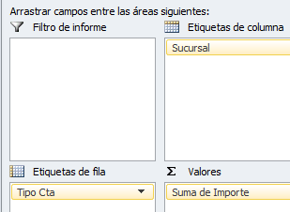

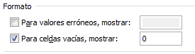
En una celda de la td, bd, opciones de tabla dinámica, para celdas vacias, mostrar 0:

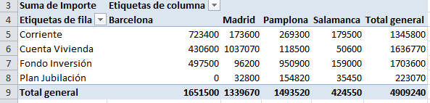

29/09/2017 2H
Ejercicio 2. Autor: David Asurmendi Excel 2010. Tablas dinamicas. Sesion 02.xlsx
Podemos poner varios campos en "Etiqueta fila":
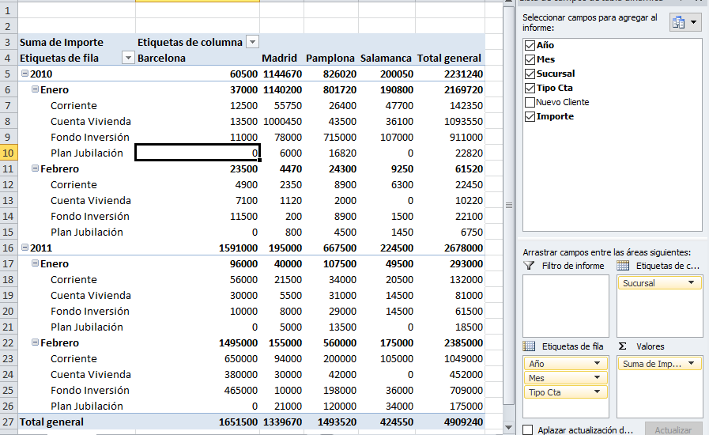
Otro ejemplo
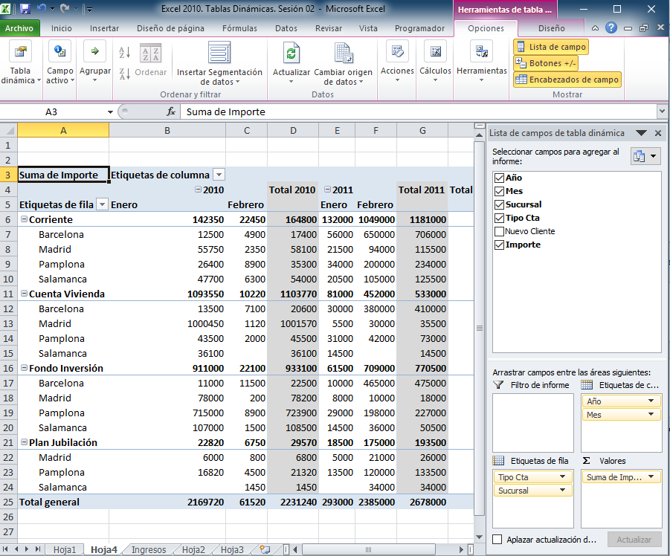
En el Menu DISEÑO, Diseño, Totales Generales ( Visualizar / No los Totales por fila/columna).
En el Menu DISEÑO, Diseño, Subtotales ( Visualizar o No los Subtotales).
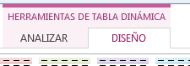
Las tablas dinámicas no se actualizan en tiempo real ( no reflejan ningún cambio que se produzca en el origen). En una celda de la td, bd, ACTUALIZAR.

Otro modo de actualizar es en una celda de la td, bd, opciones de tabla dinámica: Actualizar al abrir el archivo. (Nada más abrir el documento me actualiza la tabla dinámica).

Ejercicio 3. Autor: David Asurmendi Excel 2010. Tablas Dinámicas. Sesión 03.xlsx
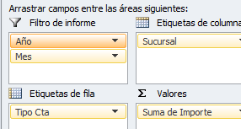
FILTRO por un elemento:
Selecciono un año y un mes.

Puedo borrar los elementos seleccionados

Menu OPCIONES (ANALIZAR), Acciones, Borrar, Borrar Filtros.

Es decir, NO se borran los filtros fisicamente.

FILTRO por varios elementos ( varios años y meses) Solución: Segmentación de datos.
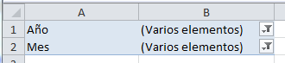

Menu OPCIONES (ANALIZAR), (Filtrar), Insertar Segmentación de datos.
Para Seleccionar varios años pulsamos la tecla CTRL. Podemos ver los años del filtro.
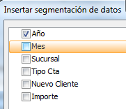
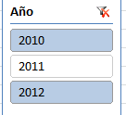
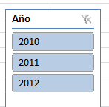

Si añadimos también el mes.
Si queremos cambiar el estilo, seleccionamos el cuadro del año, Menu Opciones, Estilos de Segmentación de datos. También se puede personalizar un estilo.
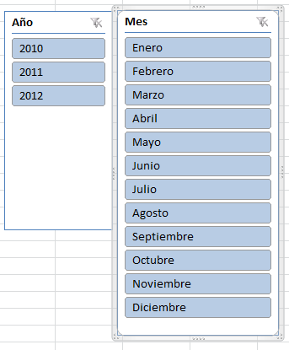
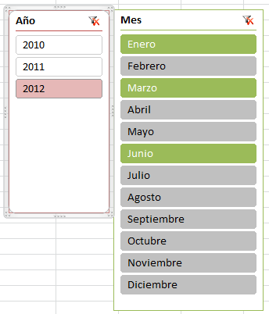

Filtros de Etiqueta y de Valor.
Filtros de Etiqueta: En Etiquetas de fila, , Filtros de etiqueta, Contiene la palabra Fondo.
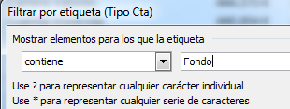
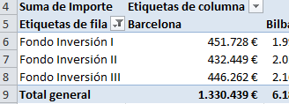

Filtros de Etiqueta y de Valor.
Filtros de Etiqueta: En Etiquetas de fila, , Filtros de etiqueta, Contiene la palabra Fondo.

Filtros de Valor: En Etiquetas de fila, ___SE APLICA SOBRE EL TOTAL DE LA FILA

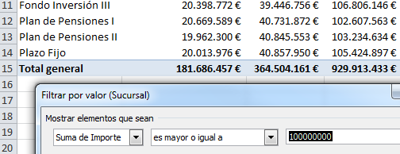

------------------------ CON LAS COLUMNAS IGUAL ---------------------

Filtros de Valor: En Etiquetas de columna, SE APLICA SOBRE EL TOTAL DE LA COLUMNA

Ejercicio 4. Autor: David Asurmendi Excel 2010. Tablas Dinámicas. Sesión 04.xlsx
METEMOS UN CAMPO DE TEXTO en la zona de valores y por eso nos lo CUENTA
Los dos ejercicios siguientes me dan el mismo resultado por ser el mismo el campo de "Etiquetas de fila". CUIDADO, tiene 250000 filas.
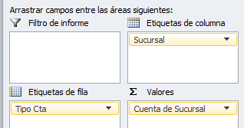
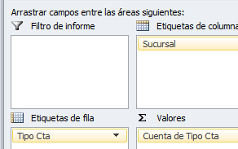

Si seleccionamos el año: Vemos el número de cuentas utilizadas cada año en cada sucursal.

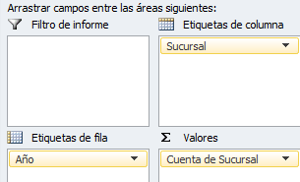
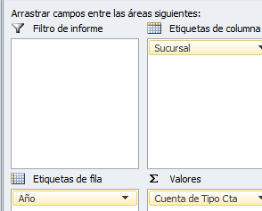

También se pueden poner varios campos en la zona de Valores
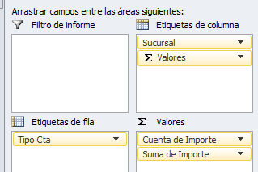
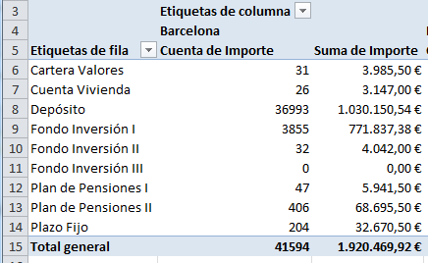

Vamos a ver los resultados en porcentajes:
Botón derecho sobre una celda, mostrar valores como...

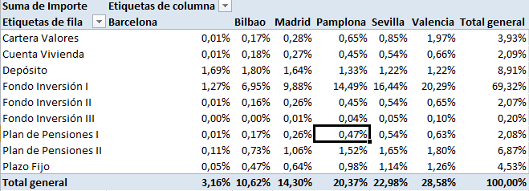
Ejercicio 4. Autor: David Asurmendi Excel 2010. Tablas Dinámicas. Sesión 04.xlsx
METEMOS UN CAMPO DE TEXTO en la zona de valores y por eso nos lo CUENTA
Los dos ejercicios siguientes me dan el mismo resultado por ser el mismo el campo de "Etiquetas de fila". CUIDADO, tiene 250000 filas.

Si seleccionamos el año: Vemos el número de cuentas utilizadas cada año en cada sucursal.

También se pueden poner varios campos en la zona de Valores

Vamos a ver los resultados en porcentajes:
Ejemplo 1: % del Total General.

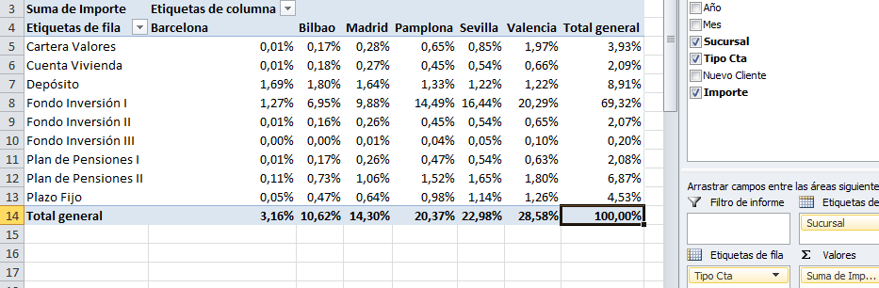
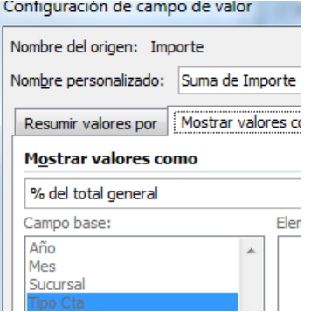

Ejemplo 2: % del Total de columnas.
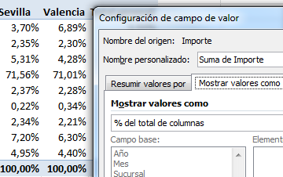

Ejemplo 3: % del Total de Filas.

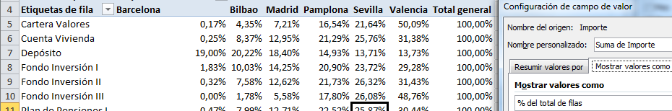
Ejemplo 4: Diferencias de un año respecto al anterior. Añado dos veces importe a Valores.
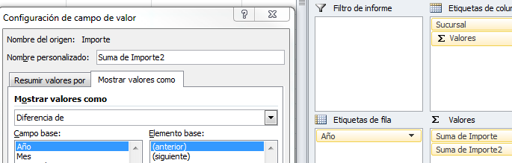

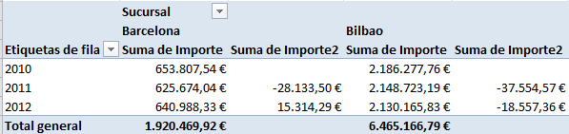

La diferencia de un año respecto al anterior pero en porcentaje.

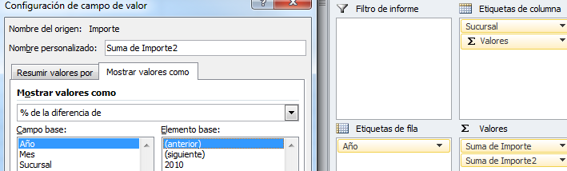

02/10/2017 1h
Ejercicio 5. Autor: David Asurmendi Excel 2010. Tablas Dinámicas. Sesión 05.xlsx

Campos calculados y elementos calculados.

Menu ANALIZAR, Calculos, Campos, elementos y conjuntos, campo calculado.
Multiplicamos las unidades por 100:
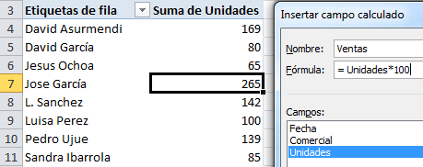

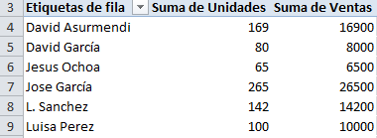

Como argumento de las fórmulas NO FUNCIONA direcciones de celdas.
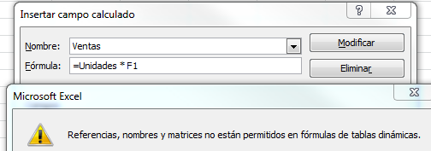
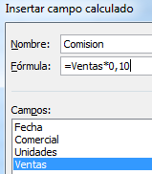

Calculamos la comisión que es el 10% de las ventas.

Comisión condicional:
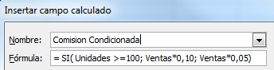

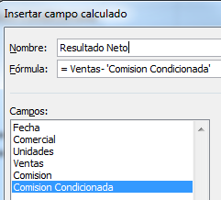

Elemento calculado ( es como un añadido a campo calculado)

Ejercicio 6. Autor: David Asurmendi Excel 2010. Tablas Dinámicas. Sesión 06.xlsx

Opciones de Agrupamientos (Hacemos rangos, agrupamos por meses).
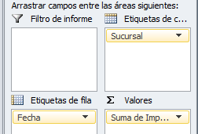
Agrupamiento con fechas. No tenemos un campo de años.

Me posiciono en cualquier celda que tenga fechas, bd, agrupar
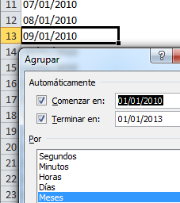
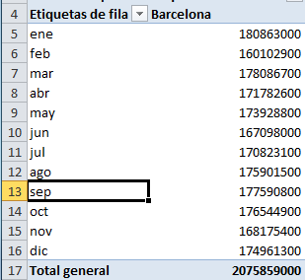

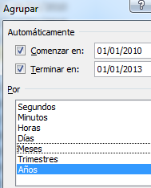

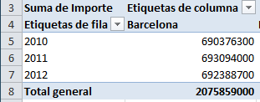

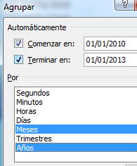

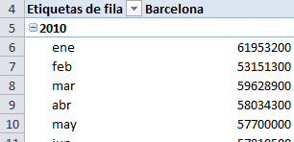

Si quiero que se agrupen por trimestre y luego por año. He cambiado el orden en Etiquetas de fila
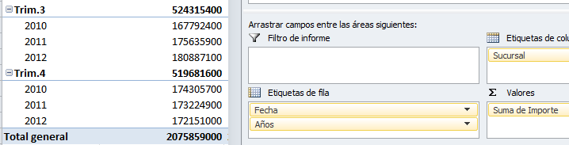

Si solo quiero agrupar por meses los del año 2010 y el resto en un grupo de >31/12/2010.
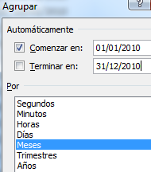
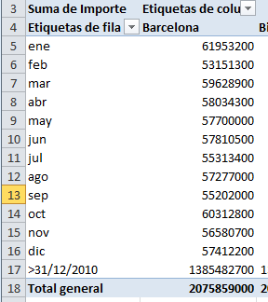

Todos los datos agrupados de 10 en 10 dias:

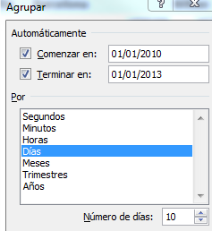
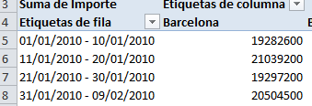

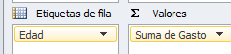
Quiero obtener una estadistica por rango de edades ( al ser el campo numérico me sale esta ventana): Hoja VIAJES.
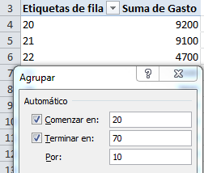

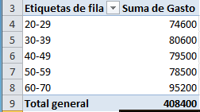

Gráficos dinámicos
Video...: Graficos dinamicos y segmentacion.mp4
Archivo: Graficos dinamicos y segmentacion.xlsx

